1. Sprawdź nazwę bieżącego katalogu polecenie pwd (print working directory) (zrzut)

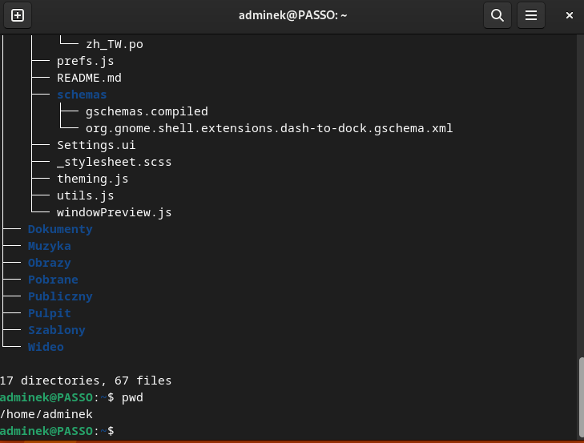

1. Wyświetl szczegółową zawartość swojego katalogu /home/adminek wraz z podkatalogami polecenie ls –l (ls od listing, wyświetla zawartość katalogu) (zrzut)

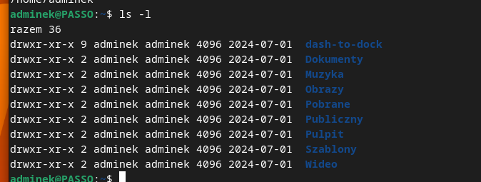

1. W swoim katalogu domowym /home/adminek, poleceniem mkdir pliki utwórz katalog pliki, a w nim dwa podkatalogi: zadania i zadania1. (zrzut)

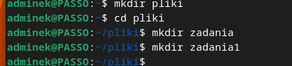

1. Przejdź do swojego katalogu domowego, czyli nadrzędnego dla katalogu pliki poleceniem cd .. lub cd ~ i poleceniem tree ~/pliki (z dowolnego miejsca w strukturze) wyświetl utworzoną strukturę. (zrzut)  
   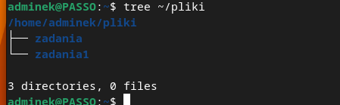
2. Przejdź do katalogu pliki. W katalogu pliki utwórz plik o nazwie pliczek1 zawierający 3 nazwy dni tygodnia: echo poniedziałek wtorek środa > pliczek1 (zrzut)  
   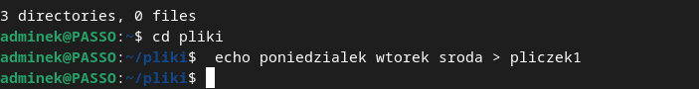
   1. Korzystając z polecenia touch pliczek2 utwórz pusty plik o nazwie pliczek2. (zrzut)  
      
   2. Poleceniem nano pliczek2 uruchamiasz edytor nano i edycję pliku pliczek2 - wpisz nazwę ulubionego napoju bezalkoholowego. (zrzut)  
      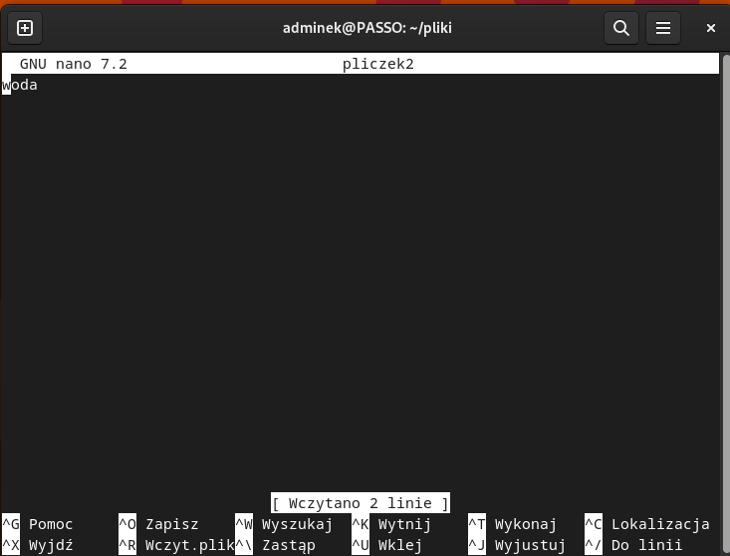
   3. Edycję pliku w nano kończysz: Ctrl+O (zapisz), Ctrl+X (wyjdź).
3. Przejdź do katalogu zadania. Dowolną metodą utwórz plik plik1 zawierający imię, nazwisko i klasę.  
   
4. Poleceniem date > plik2 utworzysz plik2 zawierający dzisiejszą datę. (zrzut)  
   
5. Poleceniem cat plik1 plik2 wyświetl zawartość obu plików. (zrzut)  
   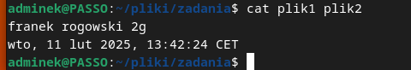
6. W katalogu zadania1 utwórz plik o nazwie plik5 zawierający 20 ponumerowanych linii tekstu oraz plik o nazwie plik6 zawierający alfabet (w każdej linii jedna literka). (zrzut)
7. Za pomocą cat wyświetl zawartość pliku plik5, powtórz polecenia dla pliku plik6. (zrzut)  
   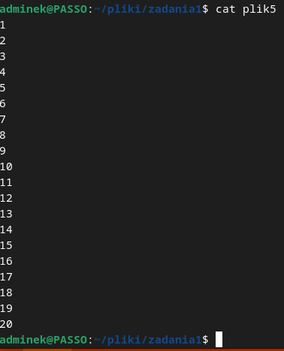  
   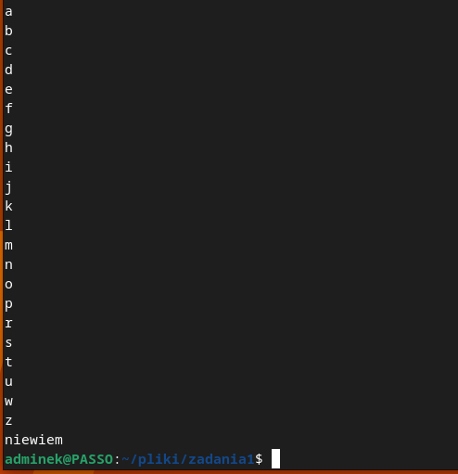
8. Za pomocą tac wyświetl zawartość pliku plik5, powtórz polecenia dla pliku plik6. (zrzut)  
   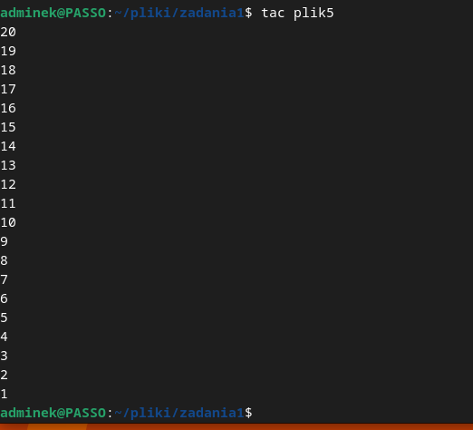  
   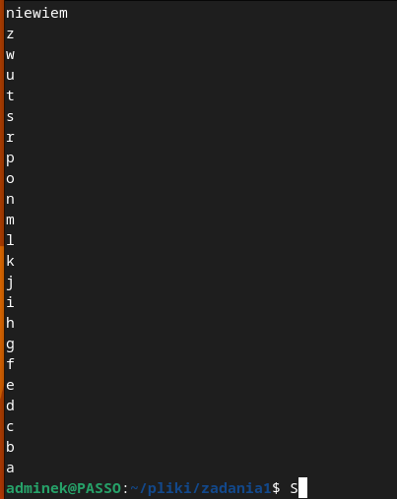
9. Poleceniem head -14 plik5, następnie head –6 plik6 wyświetl określoną liczbę linii plików. (zrzut)  
   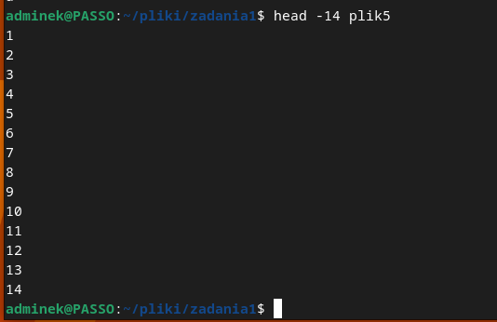  
   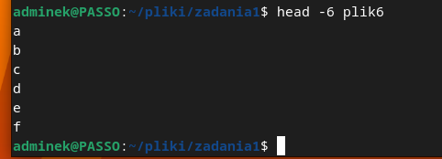
10. Poleceniem tail plik5, następnie tail plik6 wyświetl 10 ostatnich linii plików. (zrzut)  
    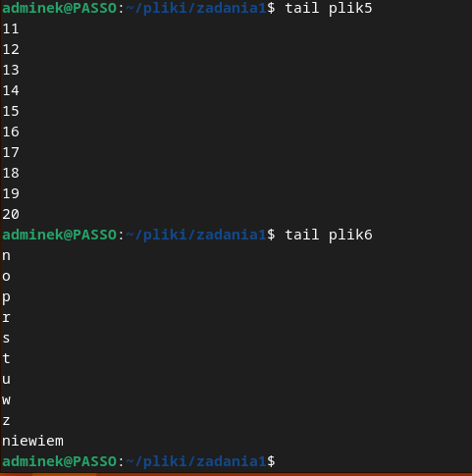
11. Poleceniem tail wyświetl 4 linijki dla plik5 oraz 6 linijek dla plik6. (zrzut)  
    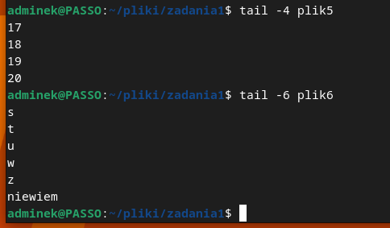
12. Polecenie cd ~ przejedź do swojego katalogu domowego. (zrzut)  
    
13. Poleceniem pwd wyświetl bieżący katalog, a poleceniem whoami nazwę użytkownika. (zrzut)  
    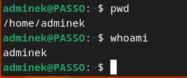
14. Wyświetl strukturę tak jak w punkcie nr 4 (zrzut)  
    *Z dowolnego miejsca sytemu możemy wyświetlać zawartość plików podając ścieżkę dostępu.*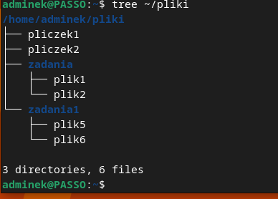
15. Wyświetl 8 pierwszych linii pliku /etc/passwd, oraz 3 ostatnie linie tego pliku. (zrzut)  
    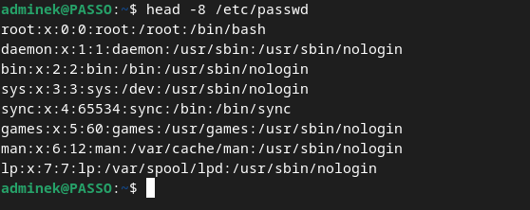  
    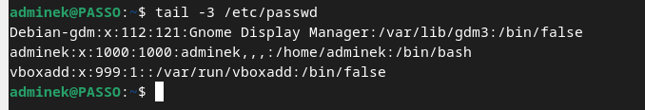
16. Wyświetl 10 pierwszych linii pliku /etc/group, oraz 4 ostatnie linie tego pliku. (zrzut)  
    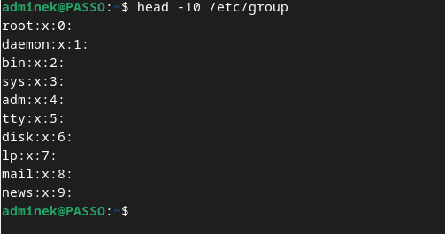  
    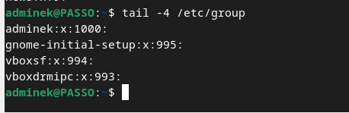
17. Wyświetl strukturę **tylko katalogów** w katalogu /home. (zrzut)  
    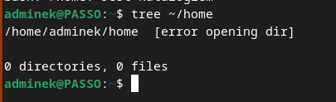
18. Wyświetl strukturę katalogów wraz z plikami w twoim katalogu domowym. (zrzut)  
    